МИНОБРНАУКИ РОССИИ
САНКТ-ПЕТЕРБУРГСКИЙ ГОСУДАРСТВЕННЫЙ ЭЛЕКТРОТЕХНИЧЕСКИЙ УНИВЕРСИТЕТ «ЛЭТИ» ИМ. В.И. УЛЬЯНОВА (ЛЕНИНА)
Кафедра [название кафедры]
ОТЧЁТ
по лабораторной работе № [номер]
по дисциплине «[название дисциплины]»
Тема: Игра с пошаговым перемещением и боем роботов на поле

Студент гр. [номер группы] |  | [Фамилия И. О.]
Преподаватель |  | [Фамилия И. О.]
Санкт-Петербург
2026

СОДЕРЖАНИЕ
ВВЕДЕНИЕ 3
1. ОПИСАНИЕ АРХИТЕКТУРЫ 5
1.1 UML-диаграмма классов 5
1.2 Описание архитектуры 10
1.3 Обоснование архитектурных решений 10
1.4 Используемые паттерны проектирования 11
2. ОПИСАНИЕ КЛАССОВ 13
2.1 Cell 13
2.2 GameField 13
2.3 Robot и Team 14
2.4 RobotFactory 14
2.5 MovementSystem 15
2.6 EnemyController 15
2.7 Visualizer 16
2.8 GameLoop 16
3. ТЕСТИРОВАНИЕ 17
3.1 Методика 17
3.2 Автоматические проверки 17
3.3 Консольные сценарии 17
ЗАКЛЮЧЕНИЕ 21

ВВЕДЕНИЕ
Целью работы является разработка консольной пошаговой игры на языке C++ с использованием объектно-ориентированного подхода. Игрок управляет роботом на прямоугольном поле: перемещается по клеткам и сражается с роботами противника, а союзники и враги ходят сами по правилам простого искусственного интеллекта. Фабрика периодически создаёт новых врагов, а видимость на поле ограничена «туманом войны».
Практическая задача состоит в том, чтобы спроектировать классы так, чтобы каждый отвечал за одну область, сам защищал своё состояние от некорректных значений и не зависел от частей программы, расположенных «выше» него.

Основные теоретические положения
Инвариант класса — условие, которое выполняется после работы конструктора и остаётся истинным после любого публичного метода (например, 0 <= health <= max_health). Чтобы его гарантировать, поля делают закрытыми, конструктор проверяет параметры и при ошибке бросает std::invalid_argument, а методы-изменители проверяют аргументы до записи: операция либо выполнена полностью, либо состояние не изменилось.
Инкапсуляция и принцип единственной ответственности. Данные скрыты внутри класса, а изменить их можно только методами, которые знают правила. У класса должна быть одна причина для изменения; класс, отвечающий за всё сразу («божественный» класс), невозможно поддерживать.
Отношения между классами в UML. Зависимость — класс использует другой в методе. Ассоциация — устойчивая связь (ссылка в поле). Агрегация — класс хранит ссылку на объект, которым не владеет. Композиция — класс владеет объектом, и время жизни части совпадает со временем жизни целого.
Разделение модели и представления. Состояние игры и её правила не знают, как будут показаны; представление получает модель только для чтения (через const), поэтому не может изменить игру.
Внедрение зависимостей через конструктор. Класс получает нужные объекты извне, а не создаёт их сам и не берёт из глобальных переменных, поэтому зависимости видны в сигнатуре конструктора.

1. ОПИСАНИЕ АРХИТЕКТУРЫ

1.1 UML-диаграмма классов
Диаграмма классов представлена на рисунках 1–4: рисунок 1 показывает классы и связи между ними, рисунки 2–4 раскрывают состав классов (поля и методы). На диаграммах показаны классы текущей работы (GameLoop, EnemyController, MovementSystem, Visualizer) и связанные с ними классы предыдущих работ (Robot, Team, RobotFactory, GameField, Cell). Закрашенный ромб означает композицию, пустой — агрегацию, сплошная стрелка — ассоциацию, пунктир — зависимость; + — публичный член, - — закрытый, подчёркнут статический метод.

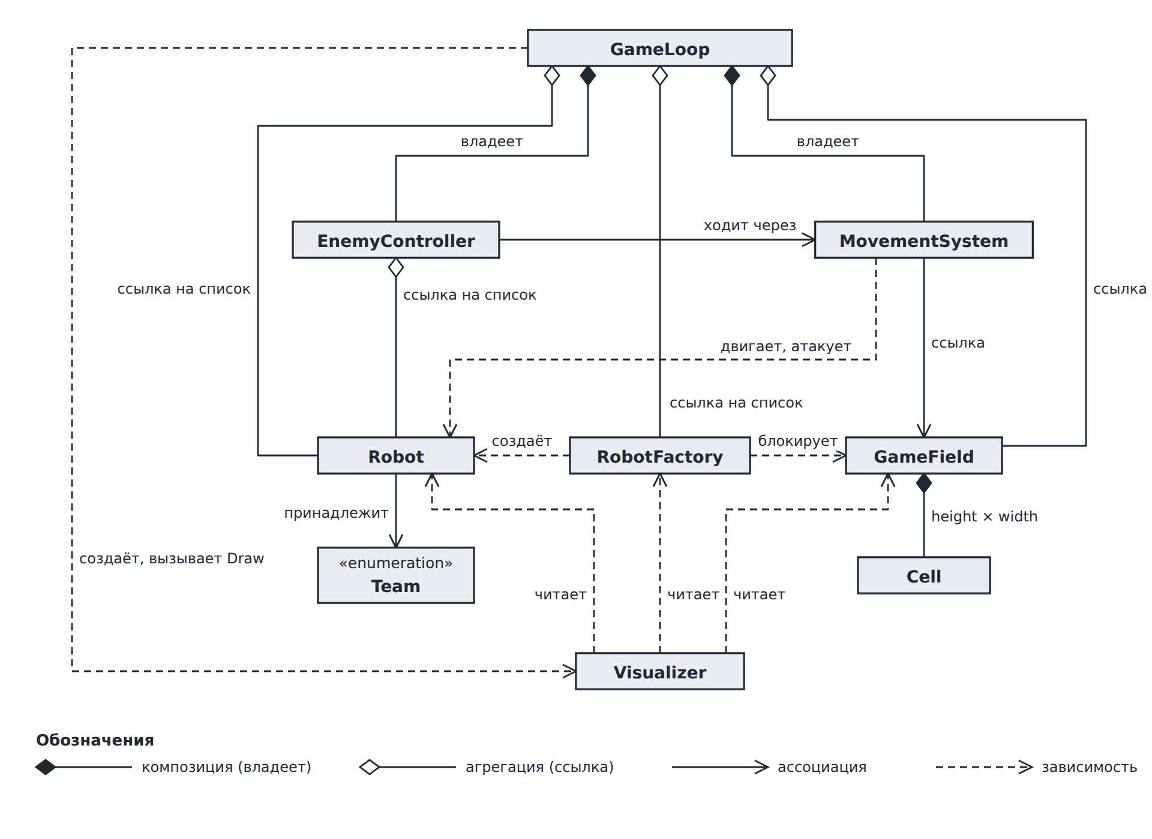
Рисунок 1 – Общая диаграмма классов: связи между классами игры

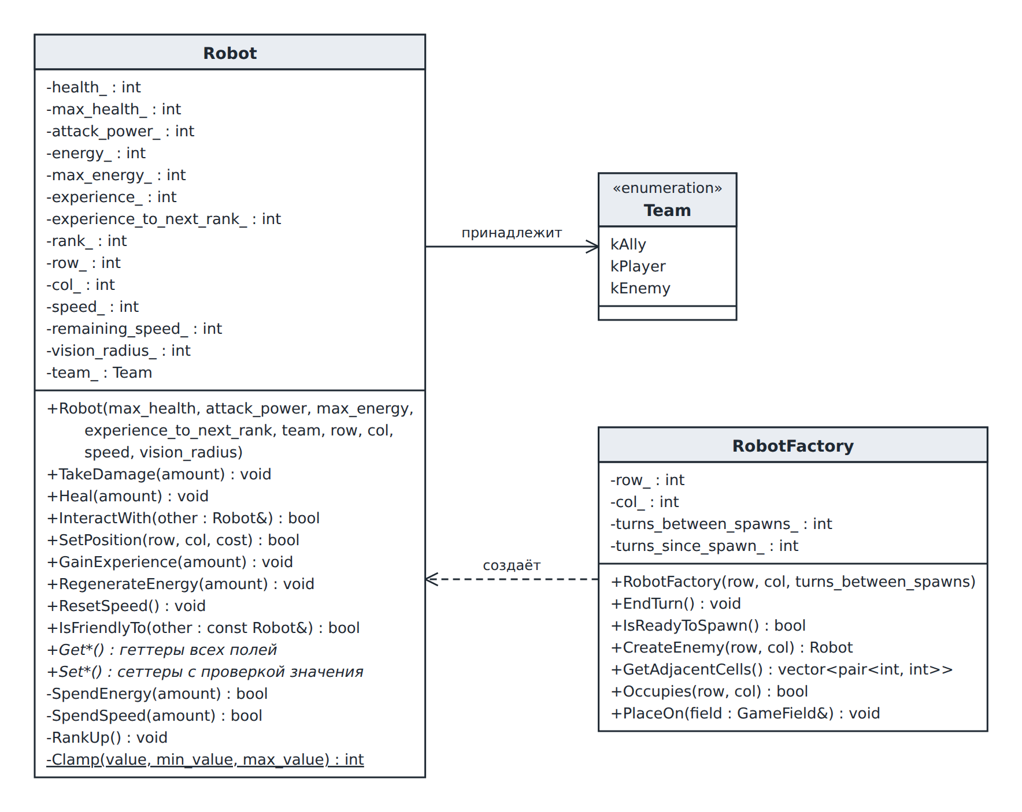
Рисунок 2 – Диаграмма классов Robot, Team и RobotFactory

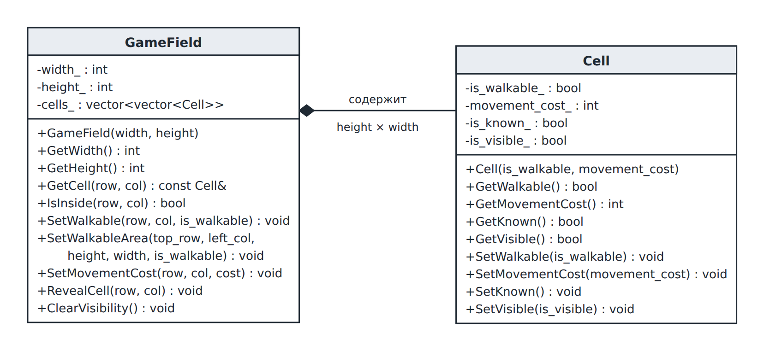
Рисунок 3 – Диаграмма классов GameField и Cell

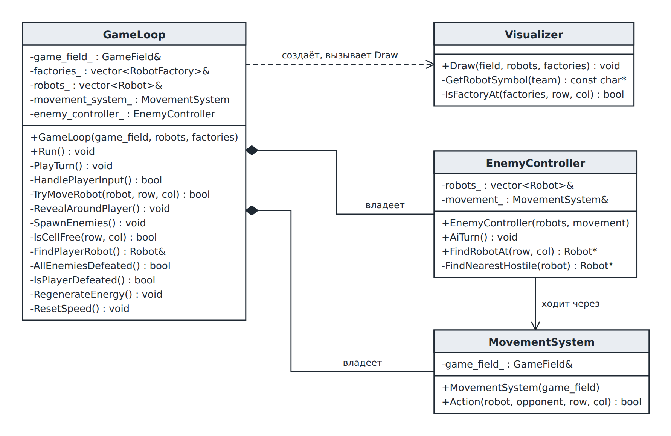
Рисунок 4 – Диаграмма классов GameLoop, EnemyController, MovementSystem и Visualizer

1.2 Описание архитектуры
Классы образуют четыре слоя, и зависимости направлены строго сверху вниз. Данные: Team, Cell, GameField, Robot, RobotFactory хранят состояние мира и защищают инварианты. Правила: MovementSystem решает, допустимы ли шаг и удар. Управление: GameLoop задаёт порядок хода и принимает ввод игрока, EnemyController принимает решения компьютера. Отображение: Visualizer выводит кадр. Ни один класс слоя данных не подключает заголовки управления или отображения, циклических зависимостей между файлами нет, поэтому каждый слой можно менять отдельно: заменить консольный вывод можно, переписав только Visualizer, а добавить другой тип ИИ — не трогая правила боя.

1.3 Обоснование архитектурных решений
Поле и клетки разделены. Cell хранит состояние одной клетки (проходимость, стоимость перехода, флаги видимости), GameField — геометрию: размеры, адресацию по строке и столбцу, границы. Так каждая проверка записана один раз: GameField::SetMovementCost проверяет только координаты, а допустимость значения проверяет Cell::SetMovementCost, который вызывает и конструктор клетки. Метод GetCell возвращает const Cell&, поэтому изменить клетку в обход поля невозможно.
Видимость описана двумя флагами. known («клетка когда-либо была открыта») только включается, поэтому изученная карта остаётся на экране. visible («видна сейчас») пересчитывается после каждого действия игрока: поле сбрасывает его у всех клеток, затем GameLoop включает круг радиуса r вокруг игрока по условию dr² + dc² <= r². Благодаря двум флагам местность показывается везде, где игрок побывал, а враги и их статистика — только на видимых клетках.
Visualizer только читает состояние. Visualizer::Draw объявлен const, принимает const-ссылки и не хранит состояния. Поэтому отрисовка физически не может изменить игру, модель не знает о способе вывода (требование задания: Robot и GameField ничего не выводят), а сам вывод легко проверять: в тестах стандартный вывод подменяется строковым потоком.
Перемещение вынесено из Robot в MovementSystem. Робот знает о себе всё (энергию, скорость, позицию), но не знает, где стены и кто стоит в соседней клетке. Решение «можно ли встать на клетку и что будет, если там робот» зависит сразу от робота, поля и соседа; если поместить его в Robot, класс получит зависимость от GameField и чужие обязанности. Отказ в MovementSystem::Action происходит до любых списаний ресурсов, поэтому неудачная попытка ничего не меняет, а игрок и ИИ пользуются одним методом.
ИИ вынесен в EnemyController, а фабрика только создаёт робота. Вопрос «куда пойдёт робот под управлением компьютера» — отдельная причина для изменений, поэтому GameLoop его не решает. EnemyController обращается к полю только через MovementSystem. RobotFactory возвращает нового Robot по значению, а добавляет его в список GameLoop::SpawnEnemies вне циклов обхода: push_back может переместить содержимое std::vector и сделать недействительными указатели на роботов.

1.4 Используемые паттерны проектирования
Игровой цикл (Game Loop). GameLoop::Run повторяет PlayTurn до победы или поражения; фазы хода идут в фиксированном порядке.
Разделение модели и представления (в духе MVC). Модель — Cell, GameField, Robot, RobotFactory; представление — Visualizer; роль управления играют GameLoop и EnemyController. Это приближение к MVC, а не строгая реализация.
Внедрение зависимостей через конструктор. MovementSystem(GameField&), EnemyController(robots, movement), GameLoop(field, robots, factories). Это приём проектирования, а не паттерн GoF.
Простая фабрика (Simple Factory). RobotFactory::CreateEnemy инкапсулирует параметры врага и условие создания. Это не «Фабричный метод» из GoF: наследования и виртуального создания нет.
Паттерн «Стратегия» не применялся: в EnemyController один жёстко заданный алгоритм, подменяемого интерфейса нет. «Одиночка» и «Наблюдатель» тоже не используются.

2. ОПИСАНИЕ КЛАССОВ
Для каждого класса указаны назначение и инвариант, а методы описаны только там, где у них есть неочевидная причина; простые геттеры и сеттеры не рассматриваются.

2.1 Cell
Назначение. Состояние одной клетки поля: проходимость, стоимость перехода и два флага видимости. Клетка не знает своих координат, роботов и соседей — это забота GameField.
Инвариант. Стоимость перехода не меньше kMinMovementCost; конструктор вызывает SetMovementCost, поэтому проверка записана один раз, а при неверном значении бросается std::invalid_argument.
Методы. GetKnown и GetVisible раздельны, потому что «видно сейчас» и «изучено раньше» — разные вопросы тумана войны. SetKnown() не принимает аргумент, поэтому изученная клетка не может «забыться», а SetVisible(bool) принимает значение, так как видимость и включается, и гасится.

2.2 GameField
Назначение. Прямоугольная сетка клеток и вся геометрия: размеры, проверка границ, массовые операции. Не хранит роботов (позиция принадлежит Robot) и не знает правил боя.
Инвариант. Размеры лежат между kMinFieldSize и kMaxFieldSize, по периметру стоят стены; обращение к клетке вне поля приводит к исключению, а не к выходу за границы вектора.
Методы. IsInside публичный, чтобы MovementSystem, RevealAroundPlayer и IsCellFree проверяли границы без исключений на обычном игровом пути. SetWalkableArea сначала проверяет область целиком и лишь потом меняет клетки, поэтому не остаётся «наполовину закрашенной» области. ClearVisibility вынесен отдельно, так как видимость пересчитывается для всего поля сразу.

2.3 Robot и Team
Назначение. Robot хранит состояние одного робота (здоровье, энергия, опыт и ранг, скорость, позиция, радиус обзора) и правила, касающиеся только его: урон, лечение, трата ресурсов, повышение ранга. Перечисление enum class Team { kAlly, kPlayer, kEnemy } задаёт сторону; не приводится к int неявно и не позволяет создать «команду 7». Робот не знает о поле и о чужих роботах (кроме переданного в InteractWith) и ничего не выводит.
Инвариант. 0 <= health <= max_health, 0 <= energy <= max_energy, 0 <= remaining_speed <= speed, vision_radius > 0, ранг не уменьшается. Конструктор проверяет параметры, а изменяющие методы отвергают отрицательные значения; верхние границы обеспечивает закрытая статическая функция Clamp (единственный static в проекте: у неё нет состояния, она нужна только реализации класса).
Методы. SpendEnergy и SpendSpeed закрыты: ресурс можно тратить только в составе действия. SetPosition сначала проверяет, хватает ли и энергии, и скорости, и лишь затем списывает оба и меняет позицию — «либо всё, либо ничего». InteractWith по результату IsFriendlyTo лечит союзника или бьёт противника, а при гибели цели начисляет опыт; правило «свой или чужой» записано только в IsFriendlyTo. RankUp закрыт и вызывается лишь из GainExperience, поэтому ранг нельзя повысить в обход опыта.

2.4 RobotFactory
Назначение. Периодически создаёт врагов: хранит позицию квадрата 2×2, период и счётчик ходов. Не добавляет роботов в игру и не проверяет, свободна ли клетка (это делает GameLoop).
Инвариант. Координаты неотрицательны, период положителен; счётчик не превышает период; CreateEnemy вызывается только когда фабрика готова, иначе std::logic_error.
Методы. GetAdjacentCells возвращает кольцо клеток вокруг фабрики: геометрию знает сама фабрика, а решение о занятости принимает вызывающий. Occupies — единственный ответ на вопрос «принадлежит ли клетка фабрике», им пользуются и GetAdjacentCells, и Visualizer, поэтому условие не дублируется.

2.5 MovementSystem
Назначение. Правила хода: можно ли выполнить шаг или удар в указанную клетку и что при этом произойдёт. Не ищет противника (указатель передаёт вызывающий), не решает, куда идти, и не хранит изменяемого состояния, кроме ссылки на поле.
Инвариант. Если Action вернул false, ничего не изменилось: все отказы (граница, стена, нехватка ресурсов) происходят до списаний.
Методы. Единственный публичный метод Action возвращает bool, а не бросает исключение: отказ — штатное игровое событие, а не ошибка программиста. Порядок проверок фиксирован: граница, проходимость, противник в клетке (тогда InteractWith), иначе шаг со стоимостью клетки.

2.6 EnemyController
Назначение. Решения компьютера: ход каждого живого робота, кроме игрока (врагов и союзников). Меняет мир только через MovementSystem, не создаёт роботов и не обрабатывает ввод.
Инвариант. Ссылки на список роботов и систему движения заданы при создании; управляются только живые роботы не из команды игрока; если цели нет, ход пропускается без ошибки.
Методы. FindNearestHostile возвращает nullptr, если враждебных целей нет: это обычная ситуация (все враги побеждены), и исключение здесь было бы неоправданным. Расстояние манхэттенское, так как ходить можно только в четырёх направлениях. AiTurn не добавляет роботов в контейнер во время обхода — иначе итерация стала бы небезопасной.

2.7 Visualizer
Назначение. Вывод одного кадра в консоль: карта, роботы, фабрики и строки статистики. Ничего не изменяет и не хранит состояния.
Инвариант. Контракт кадра: неизвестные клетки не показываются; робот и его статистика видны только на видимой клетке; погибшие роботы не рисуются.
Методы. GetRobotSymbol(Team) реализован через switch без ветки по умолчанию, поэтому при добавлении команды компилятор предупредит о необработанном значении. IsFactoryAt обращается к RobotFactory::Occupies, а не повторяет геометрию фабрики.

2.8 GameLoop
Назначение. Оркестрация: порядок фаз хода, ввод игрока, пересчёт видимости, создание врагов, определение победы и поражения. Не знает правил боя (MovementSystem), не решает за ИИ (EnemyController), не выводит (Visualizer) и не владеет данными: поле, роботы и фабрики передаются ссылками.
Инвариант. Порядок инициализации полей совпадает с порядком объявления (MovementSystem строится по game_field_, EnemyController — по robots_ и movement_system_); в конструкторе фабрики ставятся на поле.
Методы. Видимость пересчитывается после каждого действия игрока, поэтому ClearVisibility вызывается внутри RevealAroundPlayer. Все четыре клавиши движения приводятся к смещению строки и столбца и идут через один TryMoveRobot, чтобы не дублировать код. SpawnEnemies вызывается вне обхода роботов из-за возможной недействительности указателей после push_back.

3. ТЕСТИРОВАНИЕ

3.1 Методика
Работоспособность проверялась двумя способами. Первый — короткие автоматические проверки. Второй — прогон собранной игры по заданным последовательностям клавиш с фиксацией вывода консоли. Игра детерминирована, случайных чисел в ней нет, поэтому сценарии воспроизводятся точно.

3.2 Автоматические проверки
Программа проверок (tests/robot_game_tests.cpp) пытается выполнить недопустимые команды: создать поле неправильного размера, робота с нулевым здоровьем, поставить робота в стену или в клетку завода. Для каждой команды выводится результат: класс бросил исключение либо отказал в ходе, не изменив состояние.
1) GameField small_field(1, 10);
[OK] ошибка: invalid size
2) Robot robot(0, 10, 50, 100, Team::kPlayer, 5, 5, 4, 5);
[OK] ошибка: incorrect max_health value
3) field.GetCell(-1, 0);
[OK] ошибка: cell is outside the field
4) field.SetMovementCost(2, 2, 0);
[OK] ошибка: movement_cost is below the minimum
5) movement.Action(player, nullptr, 5, 18); // клетка со стеной
[OK] отказ: false, позиция (5, 19), энергия 50, скорость 4
6) movement.Action(player, nullptr, 5, 20); // клетка завода
[OK] отказ: false, позиция (5, 19), энергия 50, скорость 4
7) outside_factory.PlaceOn(field);
[OK] ошибка: area not inside
Все проверки пройдены

3.3 Консольные сценарии
Консольные сценарии выполнялись на собранной игре, при этом для наглядности менялись два параметра. В сценарии с туманом войны радиус обзора равен 4, а в остальных сценариях увеличен до 50, чтобы вся карта помещалась на скриншот; в сценарии с фабрикой период создания врагов уменьшен с 10 до 3 ходов. В поставляемой конфигурации радиус обзора равен 5, а период равен 10. Ввод построчный, после каждой команды нажимается Enter. Скриншоты получены из реального вывода программы.
Таблица 2 – Консольные сценарии
№ | Ввод | Ожидаемое поведение | Фактический результат | Рис.
1 | Радиус обзора 4; команды a a a | В начале видна только окрестность игрока, врагов и их статистики нет; после шагов влево враг входит в зону видимости и появляется со статистикой; изученные клетки остаются на карте | Совпало: до шагов 1 строка статистики, после — 2 | 5
2 | s, затем a на тяжёлую клетку (стоимость 3) | После s скорость 3/4 и энергия 40/50; после a скорость 0/4 и энергия 30/50; следующий шаг отклоняется без изменений | Совпало: 3/4 и 40/50 → 0/4 и 30/50 | 6
3 | Первые 17 команд победного сценария | Каждый удар отнимает у врага 10 здоровья и 10 энергии у игрока, враг бьёт в ответ на 20; добивающий удар даёт +100 опыта и ранг 2 (максимумы +10, полное восстановление), убитый враг исчезает с карты | Совпало: здоровье 110/110, энергия 60/60, опыт 100/300, ранг 2 | 7
4 | Период фабрики 3; e e e | На третьем ходу рядом с фабрикой появляется новый враг, в статистике добавляется строка | Совпало: новый E в клетке (4, 19), статистика из 5 строк | 8
5 | Победный сценарий из 27 команд | Все враги побеждены, выводится victory | Совпало: victory, здоровье игрока 90/110, ранг 2 | 9
6 | Игрок только завершает ход (e 11 раз) | Враги подходят и бьют по 20; после гибели игрока выводится defeat | Совпало: здоровье 100→80→60→40→20→0, defeat | 9

Победный сценарий — последовательность aaawewweaaaaaeaaaaaaaaaeaae, подобранная программой-ботом; игра детерминирована, поэтому она воспроизводится точно.
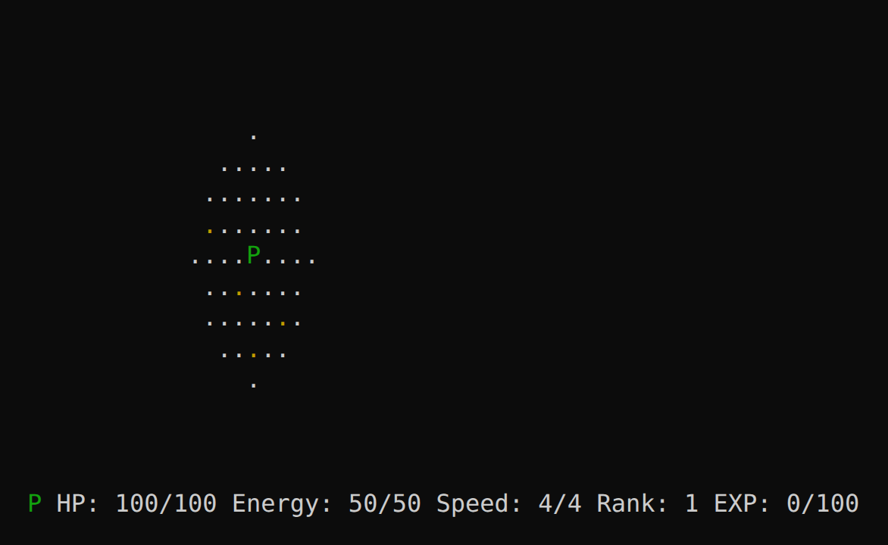  а) начальный кадр | 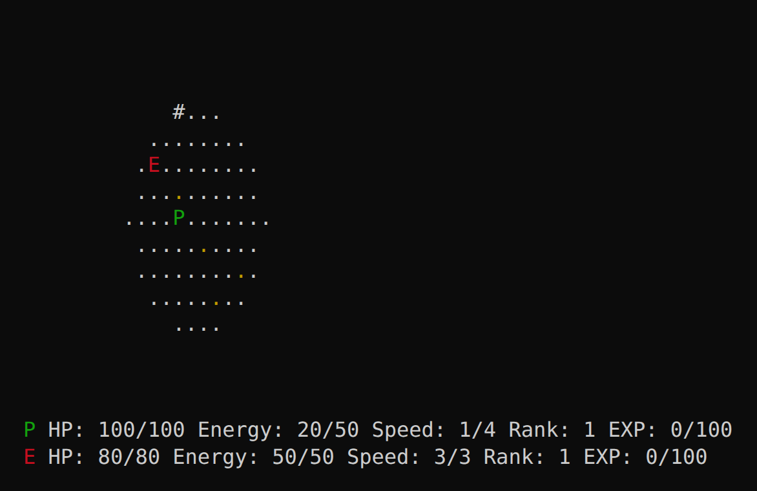  б) после команд a a a: появился враг
Рисунок 5 – Туман войны (радиус обзора 4)
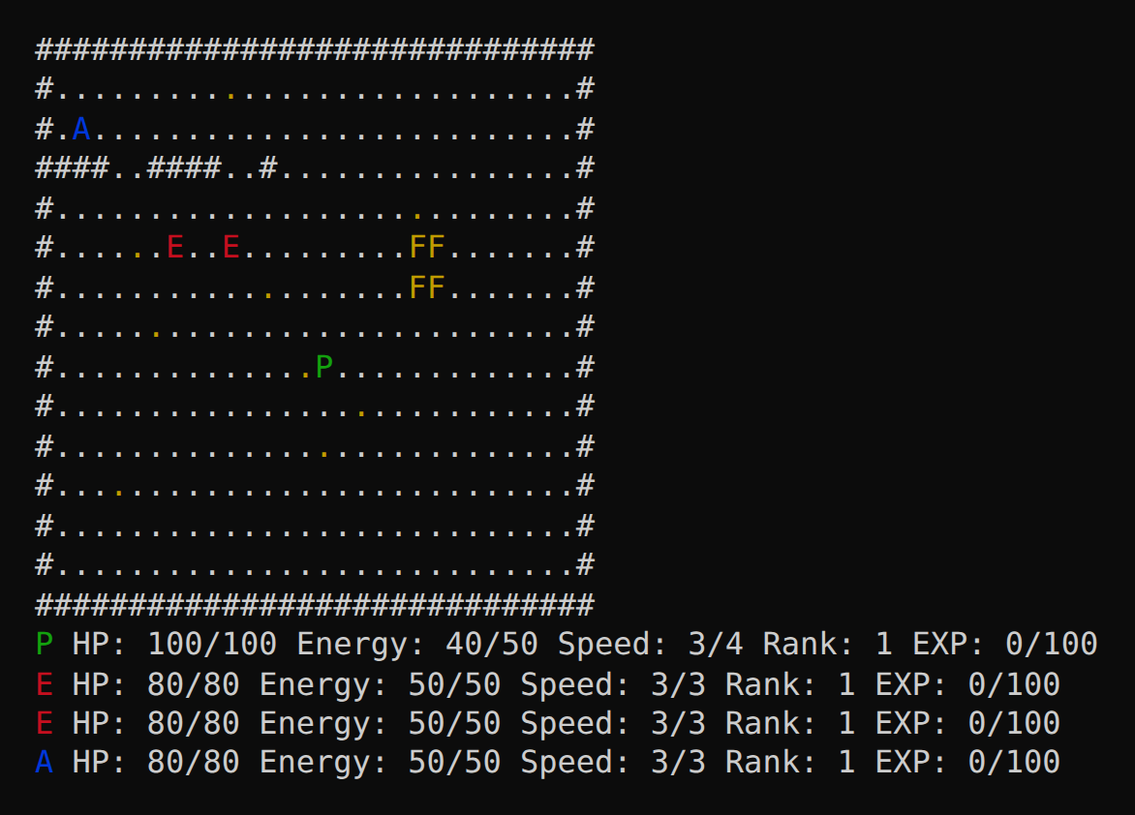  а) после команды s: скорость 3/4 | 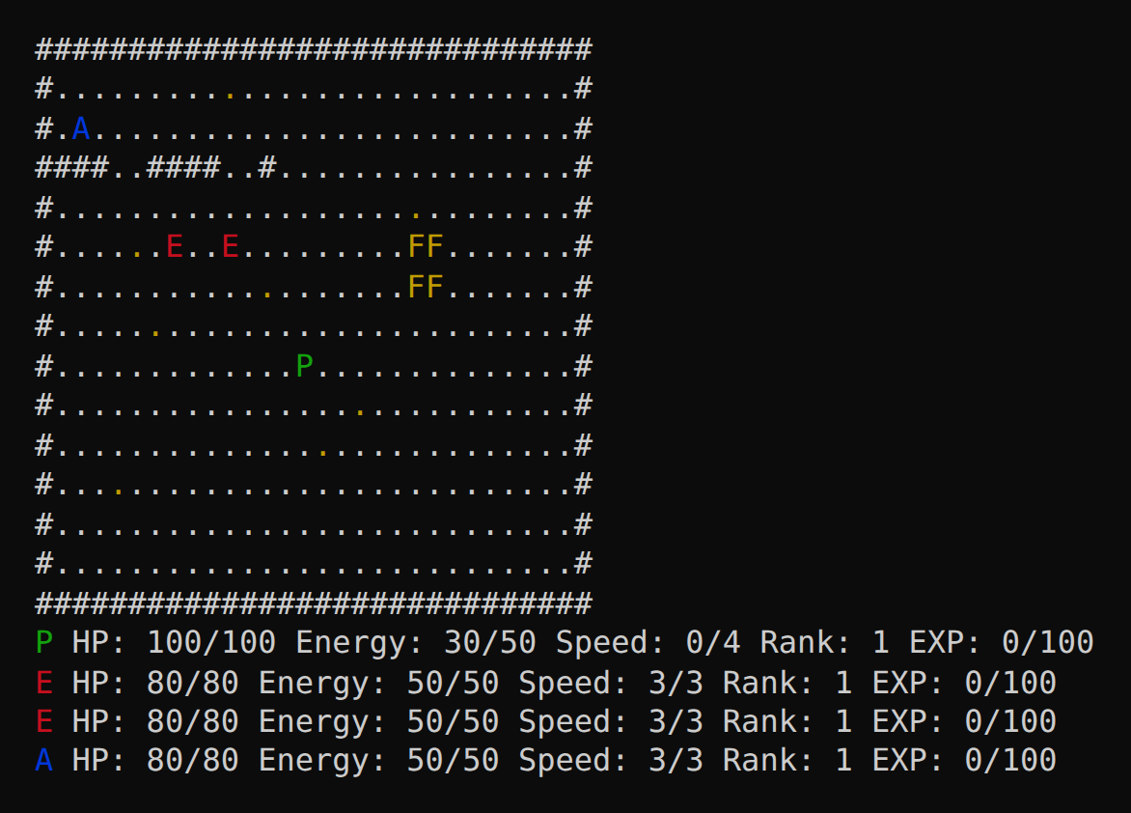  б) тяжёлая клетка: скорость 0/4
Рисунок 6 – Тяжёлая клетка тратит скорость
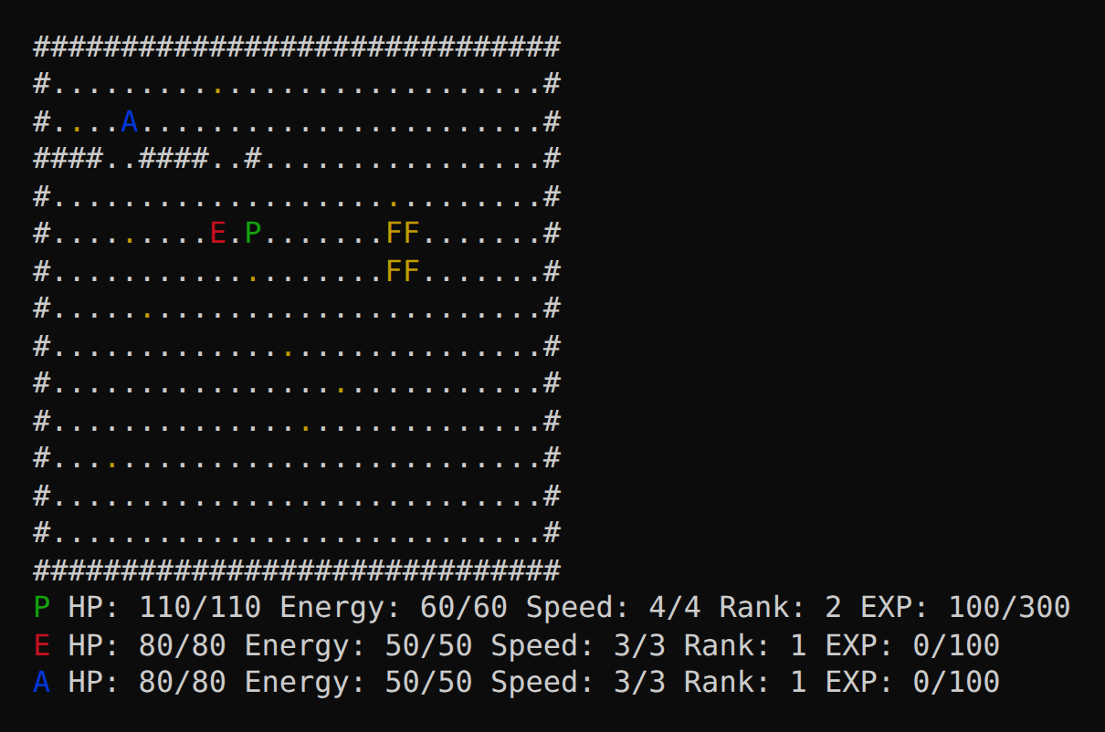
Ранг 2 после убийства врага
Рисунок 7 – Повышение ранга после убийства врага
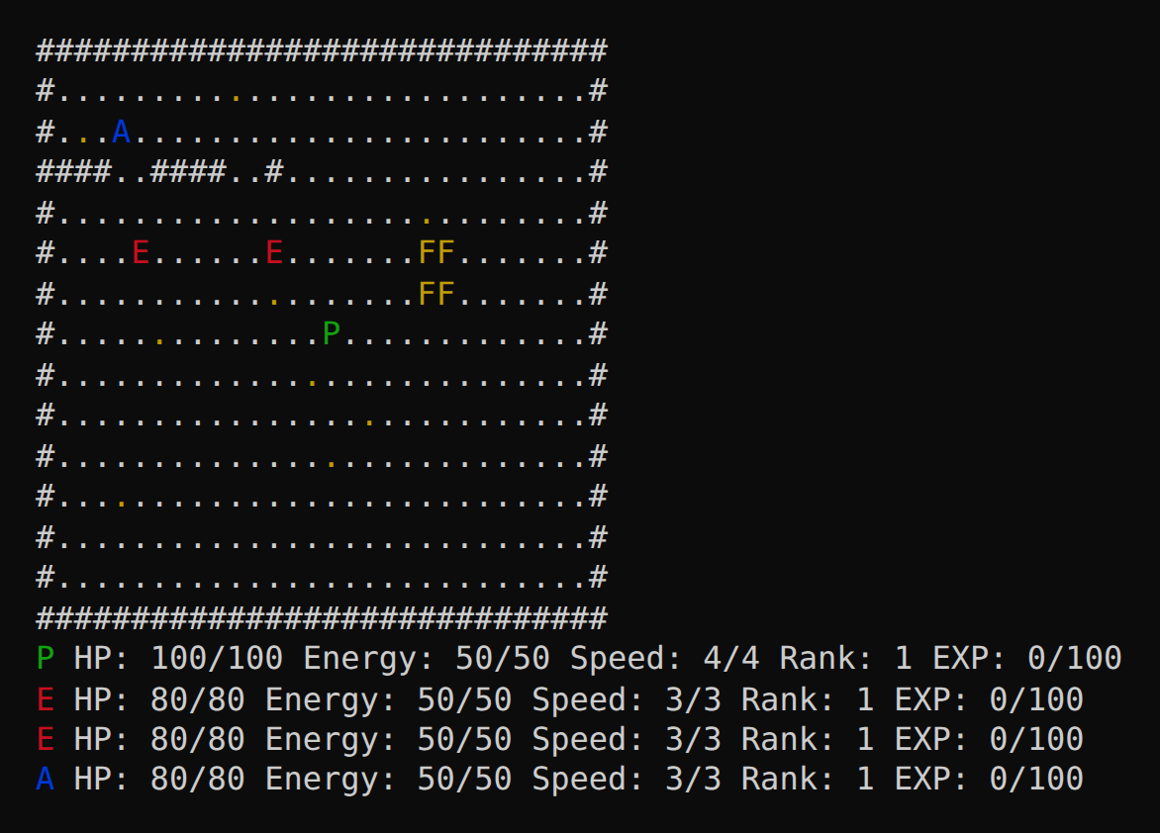  а) до создания врага | 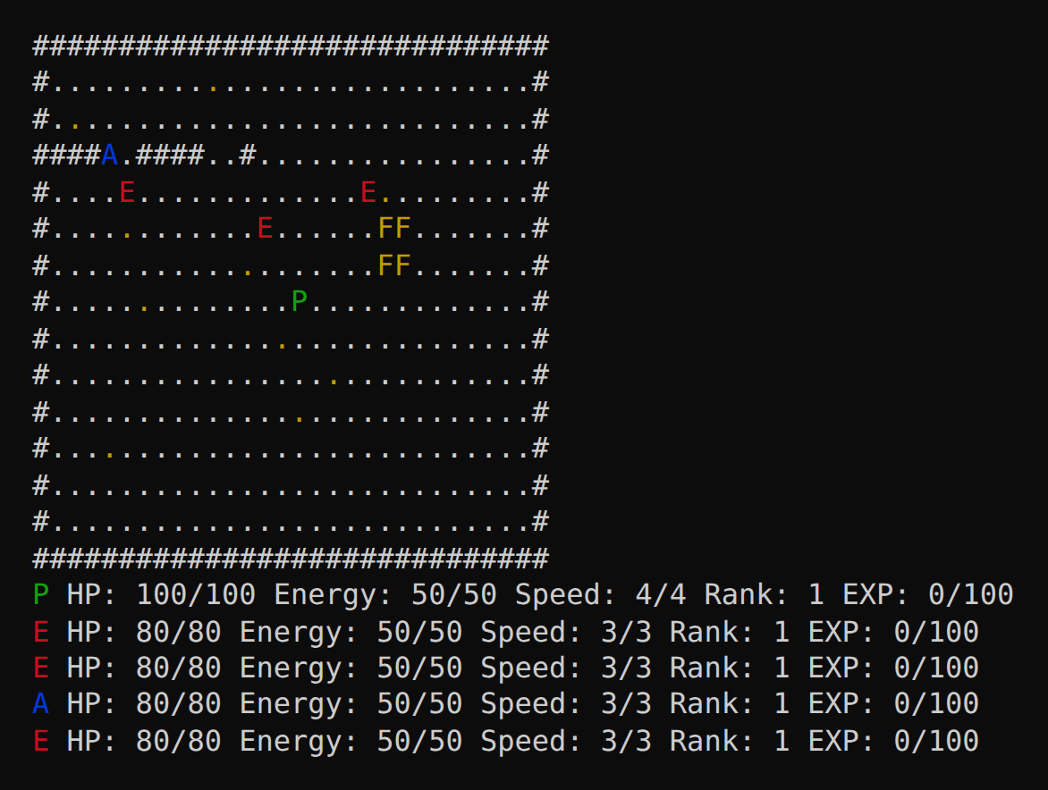  б) после третьего хода: новый враг
Рисунок 8 – Создание врага фабрикой (период 3 хода)
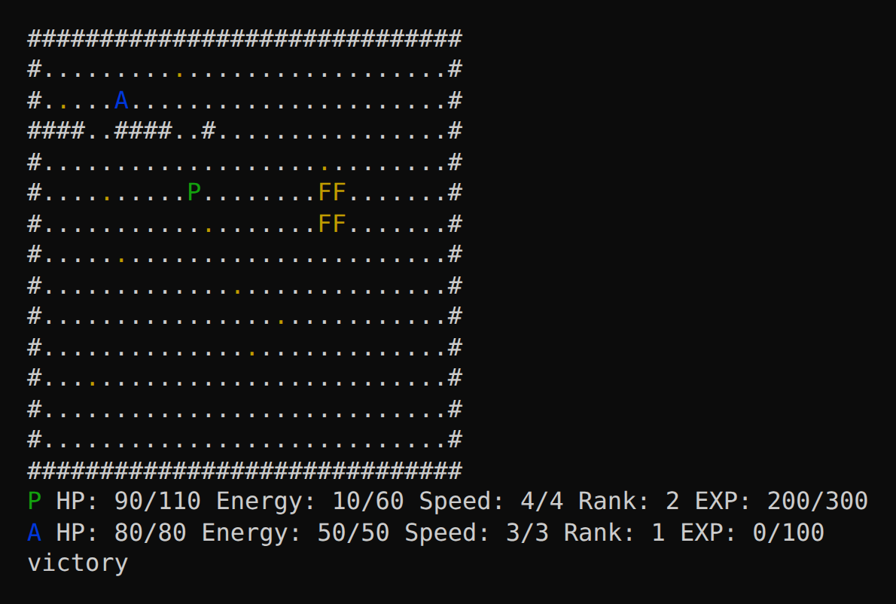  Победа | 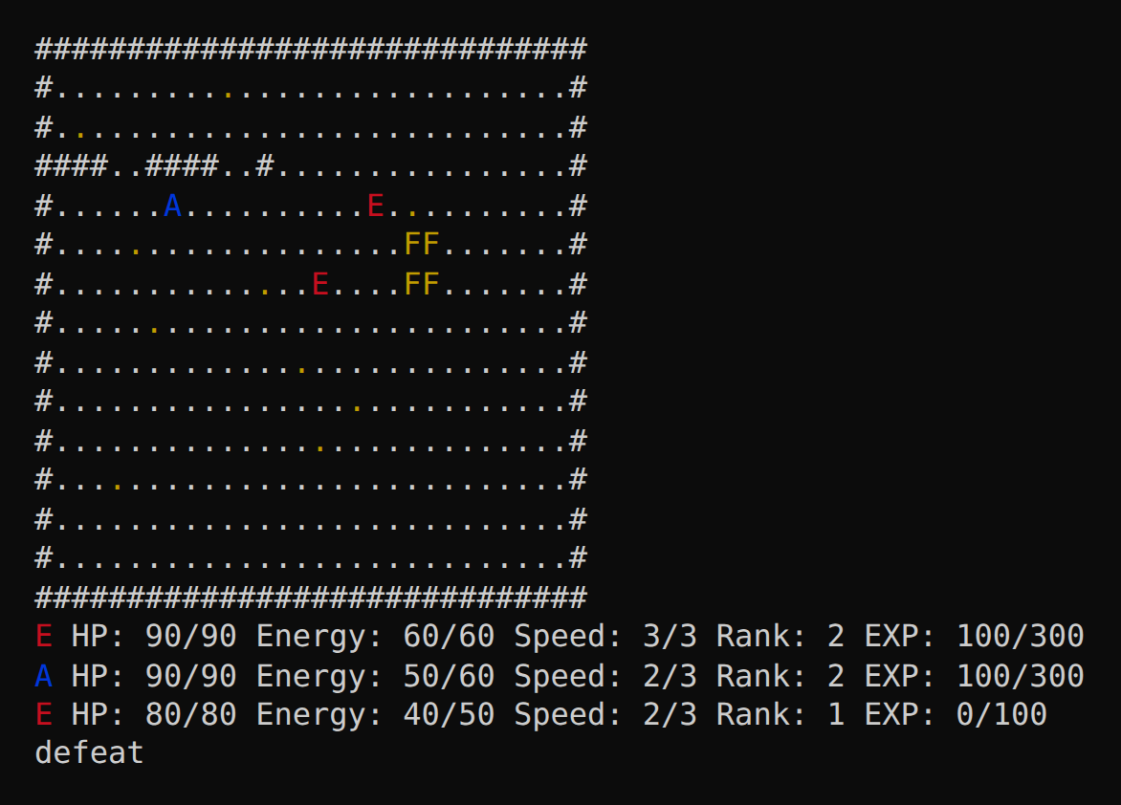  Поражение
Рисунок 9 – Победа и поражение
Все консольные сценарии завершились ожидаемым результатом.

ЗАКЛЮЧЕНИЕ
Реализована консольная пошаговая игра с роботами: перемещение с учётом стоимости клеток, бой, ранги, туман войны с раздельным учётом «изучено» и «видно сейчас», ИИ для врагов и союзников, фабрика врагов. Архитектура разделена на слои данных, правил, управления и отображения; зависимости направлены вниз, а каждый класс защищает собственный инвариант. Работоспособность подтверждена автоматическими проверками и консольными сценариями.
Поставленная цель достигнута: получена работающая игра, спроектированная на принципах ООП, с разделением на слои и защитой инвариантов в каждом классе.

